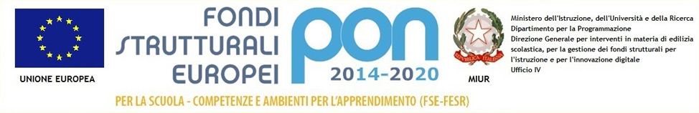

Al Dirigente Scolastico dell’Istituto
Comprensivo “Pentimalli”

OGGETTO: Modulo richiesta esonero all’uso della mascherina per alunni con patologie o disabilità.

I sottoscritti ............................................................................................................................ (madre) ............................................................................................................................ (padre) genitori dell’alunn ........................................................................................... frequentante
la Scuola □ dell’Infanzia □ Primaria □ Secondaria di Primo grado di □ ____________ □ ______________, classe: …………………. sez. .............. anno scolastico 2021 / 2022 di questa Istituzione Scolastica, come da certificato redatto da parte del proprio Medico di Medicina Generale (MMG) o del Pediatra di Libera Scelta (PLS) allegato, ritengono di dover segnalare:
□ l’esonero dall’obbligo di uso continuativo o per periodo prolungato della mascherina;
□ l’esonero assoluto dall’obbligo di uso della mascherina.
I sottoscritti esonerano il Dirigente Scolastico da ogni responsabilità in merito all’eventuale contagio da COVID 19 per il proprio figlio/a.
I sottoscritti si impegnano a comunicare tempestivamente qualsiasi variazione all’indirizzo e-mail rcic859008@istruzione.it.
Data……………………….
Firma di entrambi i genitori ………………………………
………………………………
Si allegano:
• Certificato medico;
• Documenti d’identità in corso di validità di entrambi i genitori.

IL DIRIGENTE SCOLASTICO
Dott.ssa Luisa A.Ottanà
Firma autografa sostituita a mezzo stampa ai sensi dell'art.3, comma 2, del D.Lgs. 39/93

